1.文件夹中**index.html**是主页，打开以后如图所示：



2.随意选择点击以下图标，可进入二级网页链接



打开以后如图所示：

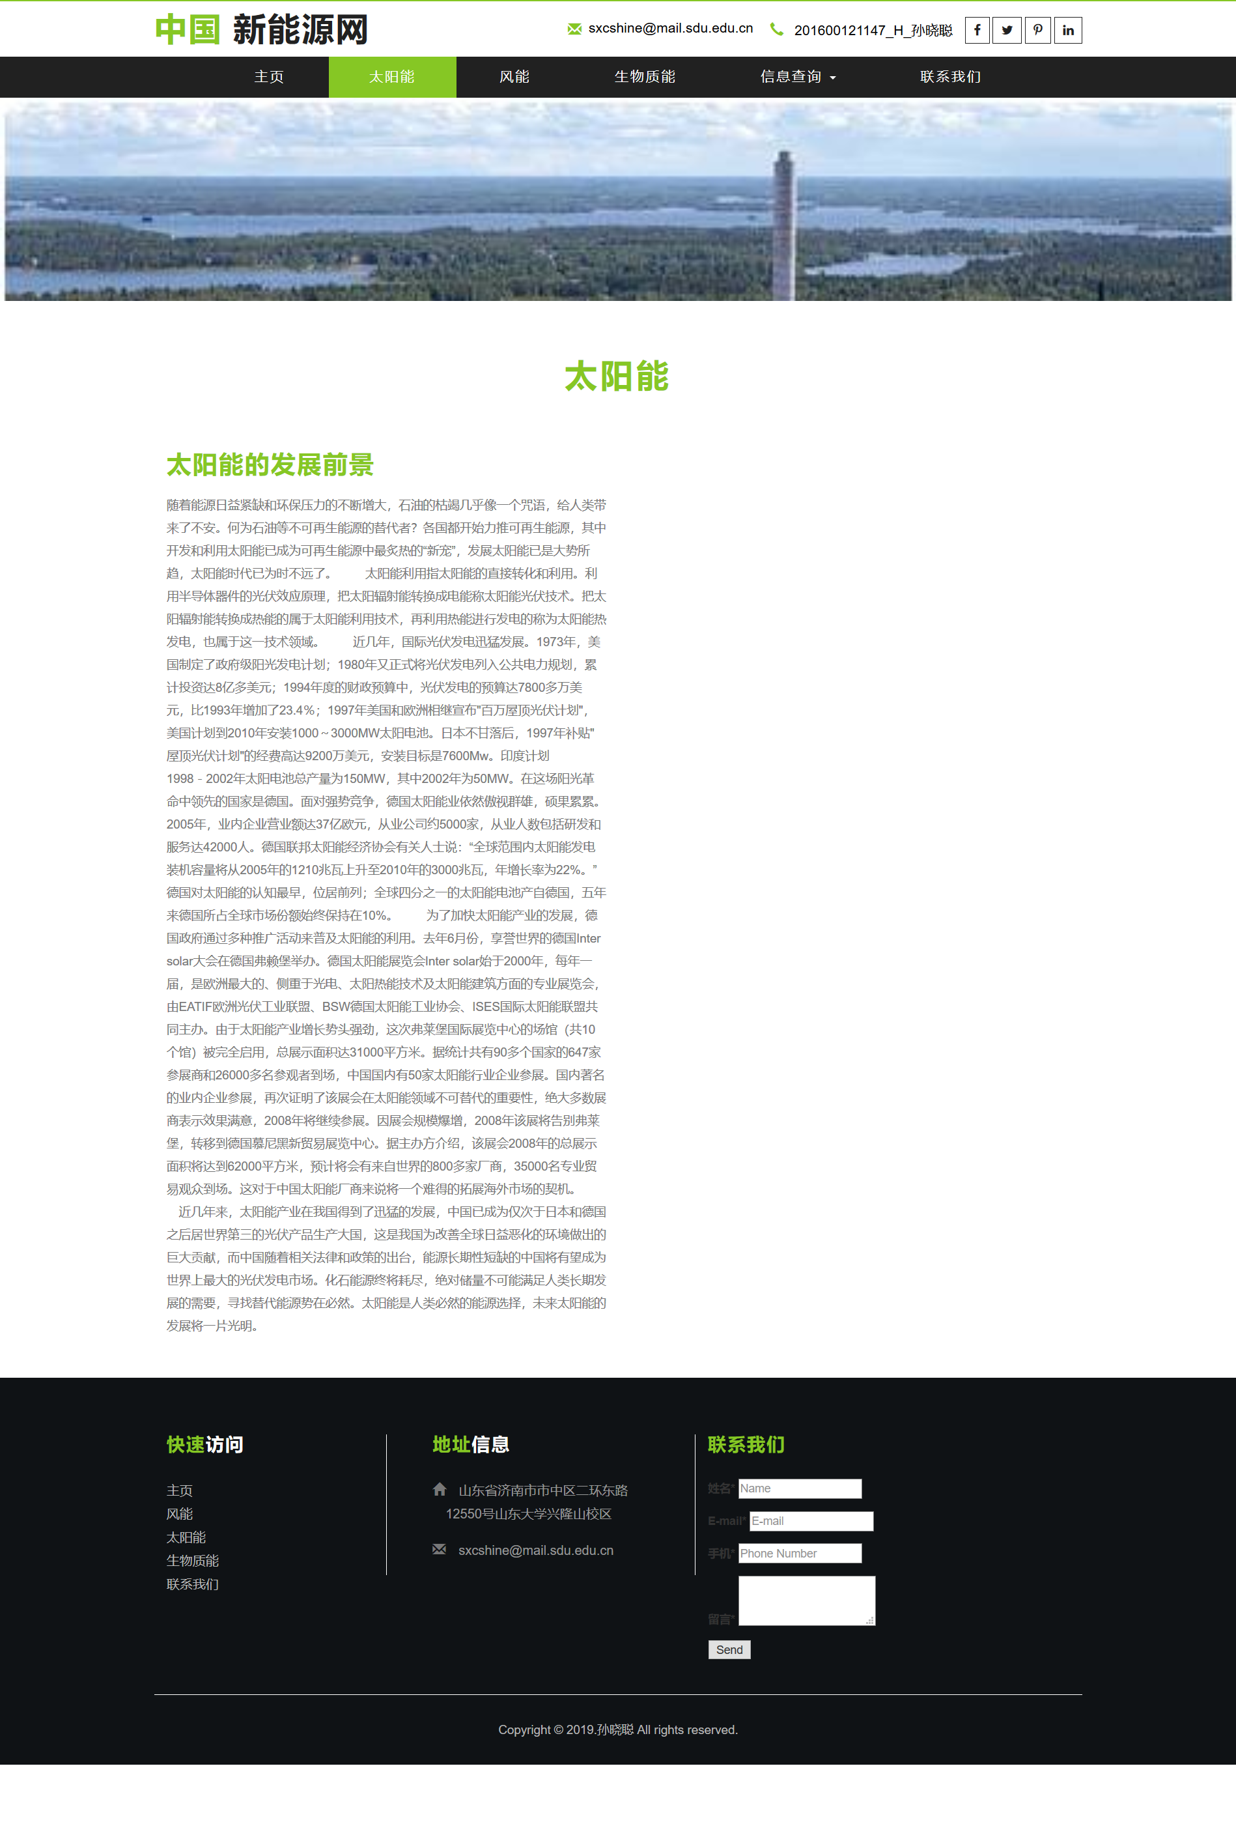

3、推荐使用谷歌浏览器或火狐浏览器打开相关网页。